شته سبز ( نام علمی : phylloxera)
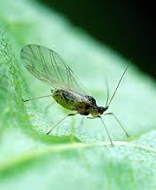

مشخصات و علایم ظاهری :
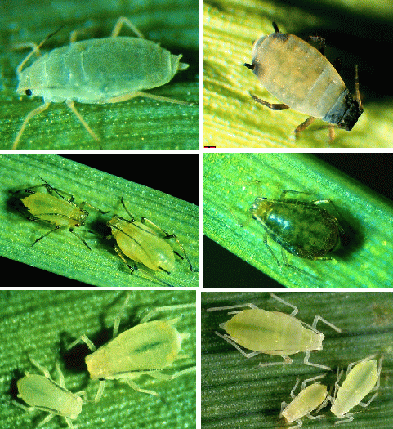

حشرات این خانواده که با خرطوم خود از شیره گیاهی تغذیه می کنند ، دارای تعداد زیادی از گونه ها و از آفات مهم و درجه اول گیاهان صنعتی ، زینتی ، باغبانی ، سبزیکاری ، جنگلی و غیره بوده و از اهمیت اقتصادی زیادی برخوردار میباشند .
شته ها علاوه بر تغذیه از شیره گیاهی در انتقال بیماریهای ویروسی نقش مهمی ایفا می کنند .
عده ای از شته ها باعث پیچیدگی برگ و یا تغییر شکل شاخه ها گردیده و برخی بر روی قسمتهای گیاهان میزبان تشکیل گالهای گوناگونی را می دهند .
شته ها حشرات کوچک کروی ، پهن و یا بیضی شکل هستند ، طول بدن آنها از نیم میلیمتر تا هشت میلیمتر متغیر و اغلب اوقات بین ۲ تا ۴ میلیمتر می باشد .
رنگ آنها بسیار متنوع و اغلب دارای رنگهای زرد ، سبز ، قرمز ، و غیره که با نوع تغذیه تغییر رنگ پیدا می کنند .
بدن آنها نرم و پوشیده از موهای ریز با اندازه های متفاوت میباشد .
شته ها معمولا دارای ترشحات شیرین و چسبناکی بنام ( عَسَلَک ) میباشند که باعث جلب مورچه ها گَشته و حتی مورچه ها با شاخکهای خود آنها را تحریک به ترشح شیره نموده و از آن تغذیه می کنند .
بعضی از مورچه ها برای یک کلنی از شته ها لانه ساخته و آنها را محبوس می کنند و یا آنها را به مکانهای دیگر مخصوصا روی ریشه گیاهان منتقل می کنند .

سیکل زندگی:
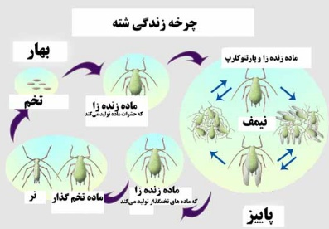 :

زندگی شته ها بسیار پیچیده است در قسمتی از زندگی خود بطریق بِکرزائی تکثیر پیدا کرده و سپس بعد از پیدایش افراد نر و ماده و آمیزش بین آنها نسل های متعددو متوالی ایجاد کرده و در پائیز ماده های جنسی تخمهای زمستانه می گذارند .
این آفت قادر می باشد در شرایط مناسب محیطی ( دمای کافی و رطوبت لازم ) تا 11 نسل را در یک سال باغی از خود تولید نماید.

شته سبز :
طول حشره بالغ بی بال ۵/۱ تا ۲ میلیمتر و رنگ آن سبز ِ زَرد و یا زرد می باشد .

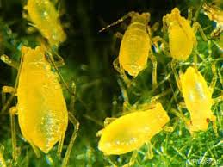

بدن بیضی شکل و زائده آن نسبتا طویل ا ست .

نحوه تغذیه و زیان آفت :
شته در زیر برگ از شیره پرورده گیاه به کمک خرطوم های مکنده تغذیه میکند.

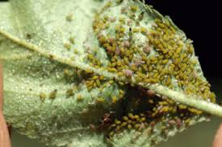

کنترل و پیشگیری :
شته ها در رطوبت پایین تر از 50% و دمای زیر 22 درجه سانتیگراد غیرفعال میباشد و در غیر اینصورت رشد و تکثیر صعودی پیدا خواهند کرد.

نحوه خسارت :
شته ها با فرو بردن خرطوم خود به داخل برگ ها موجب زرد شدن و پزمردگی برگ ها میشود.

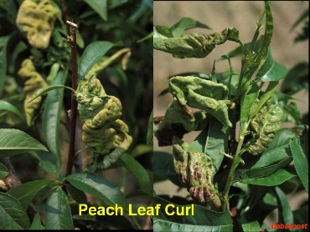
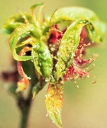

نحوه مبارزه:
استفاده از سموم سیستمیک و تماسی که شامل کنفیدور با دوز 5 سی سی در 10 لیتر آب و دیازینون با دوز10 سی سی در 10 لیتر

